
Les 2 – Werkkaart MEMO

Aktiwiteit 1: Individuele Aktiwiteit

Voltooi die ruimtes in die prent hieronder wat die Nasionale Kwalifikasieraamwerk illustreer. Maak seker dat jy die etikette insluit wat die volgende verteenwoordig:
A: Band
B: Die kwalifikasietipe
C: NKR Vlakke 1-10


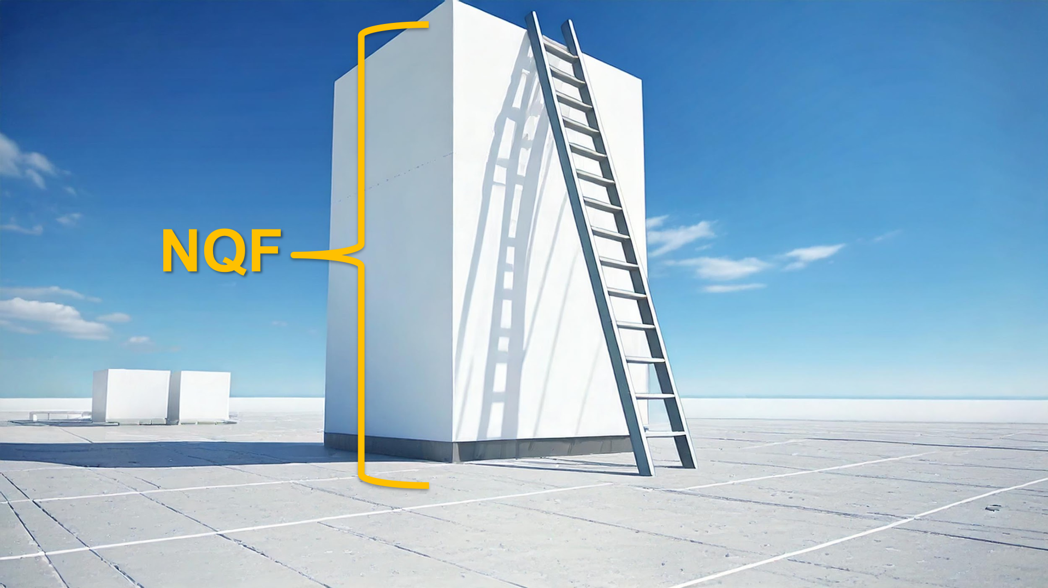
NKR
1
10
9\9
8
7
6
5
4
3
2
NKR-vlak
Band
VOO: Graad 12 (NSS)
AOO: Graad 9
Hoëronderwys

 Aktiwiteit 2: Groepaktiwiteit
Bestudeer die twee posbeskrywings hieronder en beantwoord die volgende vrae as 'n groep.
Posbeskrywing A | Posbeskrywing B
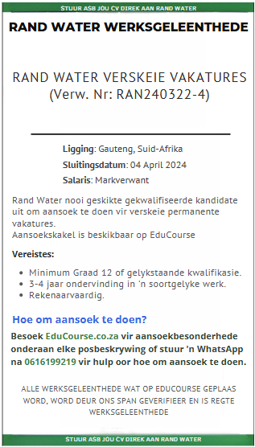  [Aangepas vanaf https://www.facebook.com/photo.php?fbid=923673893101 348&id=100063762375517&set=a.610037361131671  Toegangsdatum: 10 Desember 2024] | 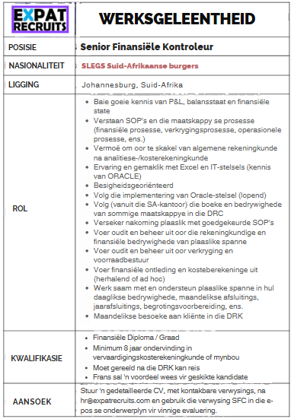  [Aangepas vanaf https://www.facebook.com/groups/2355457411380193 /posts/3814873982105188/  Toegangsdatum: 10 Desember 2024]
2.1 Albei advertensies spesifiseer minimum vereistes. Watter loopbaan vereis 'n hoër NKR-vlakkwalifikasie en hoekom?
Posbeskrywing B vereis 'n graad, wat behels dat hy aan 'n hoëronderwysinstelling studeer en dus 'n hoër NKR-vlakkwalifikasie het.

2.2 Watter van hierdie twee advertensies sal heel waarskynlik die meeste aansoeke ontvang? Motiveer jou antwoord.
Posbeskrywing A, omdat minder leerders in Suid-Afrika verdere studies voltooi, wat baie werklose individue met slegs 'n graad 12-NSS-kwalifikasie laat.
2.3 Bespreek TWEE sleutelverskille in die verwagtinge tussen Posbeskrywing A en B.

- Posbeskrywing A verskaf nie inligting oor die spesifieke rol van die werknemer nie, terwyl Posbeskrywing B verskeie take verduidelik wat die werknemer sal moet verrig.
- Posbeskrywing A vereis dat werknemers rekenaargeletterd moet wees en ten minste 'n graad 12-kwalifikasie moet hê, terwyl Posbeskrywing B 'n graad vereis, en Frans as 'n voordelig beskou.

2.4 Watter van hierdie loopbane sal volgens jou 'n hoër salaris bied? Verskaf 'n rede vir jou antwoord.
Ek dink Posbeskrywing B sal 'n hoër salaris bied omdat dit 'n nisloopbaan in die arbeidsmark is, en gespesialiseerde loopbane betaal gewoonlik meer as gevolg van die spesifieke vaardighede wat benodig word.

Aktiwiteit 3: Scenario

Lees die scenario hieronder en beantwoord die vrae wat volg.
Lungile ontdek haar skool is nie by SAKO geregistreer nie
Lungile is ’n graad 10-leerder by Horizon Academy, ’n privaatskool in Johannesburg. Haar ouers het die skool gekies omdat hulle geglo het dat dit beter onderwys as openbare skole sal bied. Lungile is ’n toegewyde leerder met groot drome om eendag ingenieurswese of medies te studeer nadat sy hoërskool voltooi het.
Op ’n dag, tydens ’n gesprek met haar geskiedenisonderwyseres, me. Madela, vra Lungile of Horizon Academy by die Suid-Afrikaanse Kwalifikasie-owerheid (SAKO) geregistreer is. Me. Madela verseker haar dat die skool geakkrediteer is, maar Lungile besluit om self ondersoek in te stel. Sy soek aanlyn en kom op die SAKO-databasis af, waar alle geregistreerde skole gelys word. Toe sy na Horizon Academy soek, kry sy geen resultate nie. Verward en bekommerd besoek Lungile die Departement van Onderwys se webwerf en ontdek dat Horizon Academy nie as ’n geakkrediteerde skool gelys is nie. Dit beteken dat die Nasionale Senior Sertifikaat (NSS) wat die skool uitreik, moontlik nie deur universiteite of werkgewers erken word nie.
Lungile bespreek haar bekommernisse met die skoolhoof, mnr. Nkosi. Aanvanklik sê mnr. Nkosi dat die skool wel geakkrediteer is. Nadat Lungile egter die inligting wat sy gevind het, aan hom voorlê, erken hy dat Horizon Academy nie ten volle by die Departement van Onderwys of SAKO geregistreer is nie. Hy verduidelik egter dat die skool steeds toegelaat word om die NSS-eksamens aan te bied. Hy verseker die leerders dat die skool hard sal werk om die probleem op te los. Nietemin veroorsaak die nuus groot spanning onder die leerders, veral die graad 12’s, en ouers begin ook meer vrae stel.
Uiteindelik word Horizon Academy se akkreditasieprobleem opgelos, maar die ervaring leer Lungile en haar mede-leerders waardevolle lesse oor die belangrikheid daarvan om seker te maak dat hul kwalifikasies wettig en geldig is.
[Geskep deur Teenactiv Desember 2024]

3.1 Hoekom is dit belangrik dat 'n skool by SAKO en die Departement van Onderwys geregistreer is?

- Registrasie verseker dat die kwalifikasies wat deur die skool uitgereik word, soos die Nasionale Senior Sertifikaat (NSS), amptelik deur hoëronderwysinstellings, werkgewers en regeringsorganisasies erken word.
- Sonder behoorlike registrasie kan leerders gradueer met sertifikate wat nie geldig is vir universiteitstoelating, werksaansoeke of verdere studie nie. Dit kan hul toekomstige geleenthede ernstig kan beperk.

3.2 Verduidelik hoe 'n skool wat nie behoorlike akkreditasie het nie, die graad 12-groep kan beïnvloed.

- Indien 'n skool nie behoorlik geakkrediteer is nie, kan die graad 12-leerders wat verwag om hul NSS te ontvang, vind dat hul sertifikate nie deur universiteite of werkgewers erken word nie. Dit kan hulle verhoed om by universiteite aansoek te doen of die arbeidsmark te betree.
- Die leerders kan vertragings ondervind om hul tersiêre opleiding te begin of werk te kry, wat hul loopbaanplanne en toekomstige sukses kan beïnvloed of vertraag.
- Die gebrek aan akkreditasie sal stres, angs en onsekerheid onder die leerders veroorsaak, veral as hulle die gradeplegtigheid nader.

3.3 Het Lungile se optrede, volgens jou, gehelp om bewustheid oor die belangrikheid van
skoolakkreditasie te verhoog?

- Lungile se optrede het gehelp om bewustheid te verhoog en het gelei tot die ontdekking van 'n ernstige kwessie wat die hele skoolgemeenskap geraak het.
- Dit het die belangrikheid daarvan beklemtoon om die geloofwaardigheid van opvoedkundige instellings te verifieer voordat hulle inskryf, en haar optrede het waarskynlik ander aangemoedig om meer waaksaam te wees oor die skole wat hulle bywoon.
- Lungile se inisiatief het ook 'n breër gesprek ontketen oor hoe akkreditasie leerders se toekoms beïnvloed.

3.4 Stel stappe voor wat leerders kan neem om te verifieer of hul skool geakkrediteer is voordat
hulle by die skool aansluit
Leerders kan ...
- die SAKO-webtuiste besoek wat 'n aanlyn databasis verskaf waar leerders na geakkrediteerde skole en instellings kan soek.
- die Departement van Onderwys kontak of kyk na hul webwerf vir 'n lys van geregistreerde skole.
- die skooladminstrasie direk vra deur bewys van hul akkreditasiestatus vra, insluitend registrasienommers of amptelike sertifikate.
- die skool se geskiedenis en reputasie navors deur die skool se agtergrond na te gaan en te bevestig of dit in die verlede by enige akkreditasiekwessies betrokke was wat leerders kan help om 'n ingeligte besluit te neem.

3.5 Verduidelik die rol van ouers om te verseker dat hul kinders 'n geakkrediteerde skool bywoon.

- Ouers speel 'n deurslaggewende rol om te verseker dat hul kinders 'n geakkrediteerde skool bywoon deur deeglike navorsing te doen voordat hulle hul kind by 'n privaat-instelling inskryf.
- Hulle moet die skool se akkreditasie ondersoek en verifieer voordat hulle aansoek doen.
- Hulle kan verwysings vra van ander ouers wat kinders het wat reeds graad 12 by die skool voltooi het.

Aktiwiteit 4: Refleksie

Neem tyd om na te dink oor wat jy geleer het en oorweeg hoe hierdie nuwe inligting jou kan beïnvloed. As daar konsepte is waaroor jy nog onseker is, maak seker dat jy dit verder verken. Voltooi die volgende "Doenlys" deur die onderstaande punte aan te spreek:

- Identifiseer een deel van vandag se les wat jy nie verstaan nie en spesifiseer wie jy kan nader om jou te help.
- Identifiseer een onderwerp uit vandag se les wat bykomende navorsing vereis.

Doenlys:
____________________________________________________________________________________________________________________________________________________________________________________________________________________________________________________________________________________________________________________________________________________________________________________________________________________________________________________________________________________________________________________ _________________________________________________________________________________

Leerders sal persoonlike reaksies op hierdie aktiwiteit hê.

